
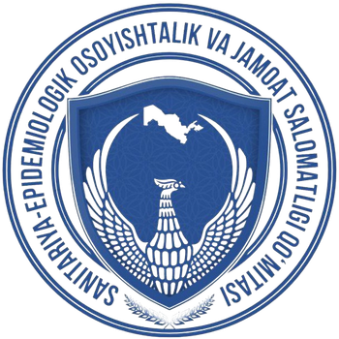

SANITARIYA-EPIDEMIOLOGIK OSOYISHTALIK

VA JAMOAT SALOMATLIGI QO’MITASINING

TOSHKENT SHAHAR BOSHQARMASI
SERTIFIKAT
SERTIFIKAT
Ushbu

sonli sertifikat
ga
“STERILIZATSIYA VA AVTOKLAVDA
ISHLASH TARTIBI”
bo’yicha tashkil etilgan 36 soatlik o’quv kursida ishtirok etganligi uchun berildi.
Malika Kudratxodjayeva
Toshkent shahar Sanitariya-epidemiologik osoyishtalik

va jamoat salomatligi boshqarmasi boshlig’i
2026
yil

“

”

dan

2027
yil

“

”

gacha

